مادة تراكمية في مادة اللغة العربية لامتحان نهاية الفصل الثاني
المستوى الثاني + الثالث

- هذا الملخص لمساعدة الطالب على دراسة وفهم مادة الفترة الثانية.

- سيكون الاختبار النهائي في مادة اللغة العربية في الدروس الثالية: ( صباحٌ جديد، حيلة فلاح، يوم الطفل الفلسطني، عمر والغلام، لديّ حلم، والدي الحبيب ) بالإضافة إلى مادة الدفتر كاملةً و أوراق العمل والاختبارات )
- وسوف يتم عرض مجموعة من النماذج للاختبارات التي تساعد على فهم نمط الدراسة وصورة الامتحان.
...............................................................................................................

(صباحٌ جديد)
السؤال الأول:
اقرأ الفقرة التالية ثم أجب عن الأسئلة التي تليها:

نظَرَ بلالٌ منَ النّافِذةِ عندَ الغروب، وصاحّ: انظري يا لَميس! انظري إِلى الشّمس، إنّها تغرَقُ في البحْر.
نادَت لَميس: قُولي لي يا شَمسُ: هل تَعرِفينَ السّباحةَ والغوص؟ هل سّتّعٌودينَ إلينا؟

- من الذي نظرَ منَ النّافذة ؟
...............................................................................................

- متى نظرَ بلابٌ منَ النّافذة ؟
........................................................................................

السؤال الثاني:
استخرج من الفقرة التالية ما يلي:

حرف نداء | ..............................
اسم علم مذكّر | ..............................
اسم علم مؤنث | ..............................
أسلوب استفهام | ..............................
فعلاًماضياً | ..............................
حرف جر | ..............................
كلمةً تحوي لاماً شمسية | ..............................

السؤال الثالث:
ضع الكلمات التالية في جُملٍ مفيدة:

- الغروب: ...............................................................................

- نظرَ من: ..............................................................................

السؤال الرابع
أكمل الكلمات بشكل الحرف المناسب ( مكر / ك ):

السؤال الخامس:

انسخ ما يلي بخطّك الجميل:
فلسطينُ الحبيبةُ كيفَ أحيا بعيداً عن سهولكِ والهضاب.

..........................................................................................................

..........................................................................................................

(حيلة فلاح)
السؤال الأول:
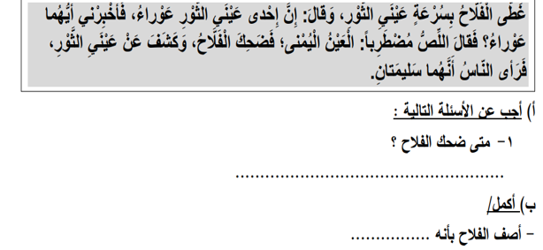

السؤال الثاني:
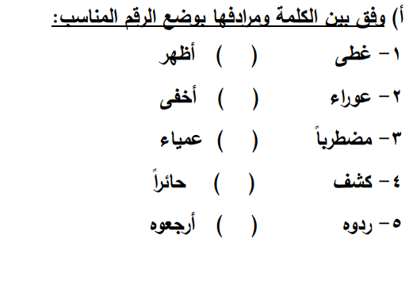
السؤال الثالث:
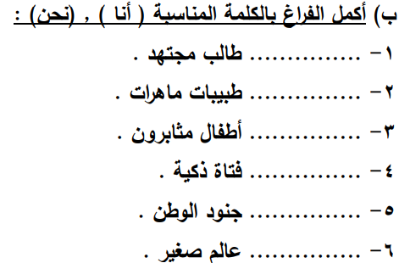

(يوم الطّفل الفلسطيني)
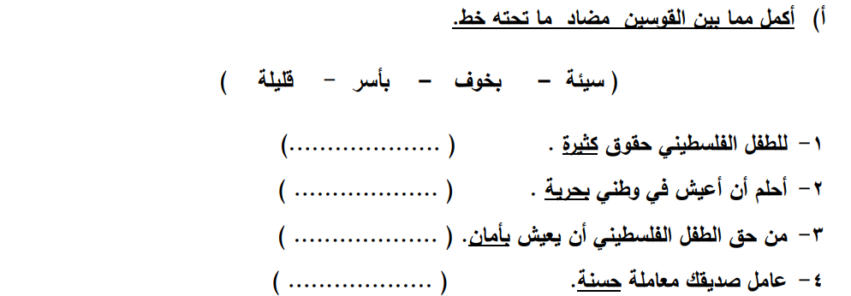
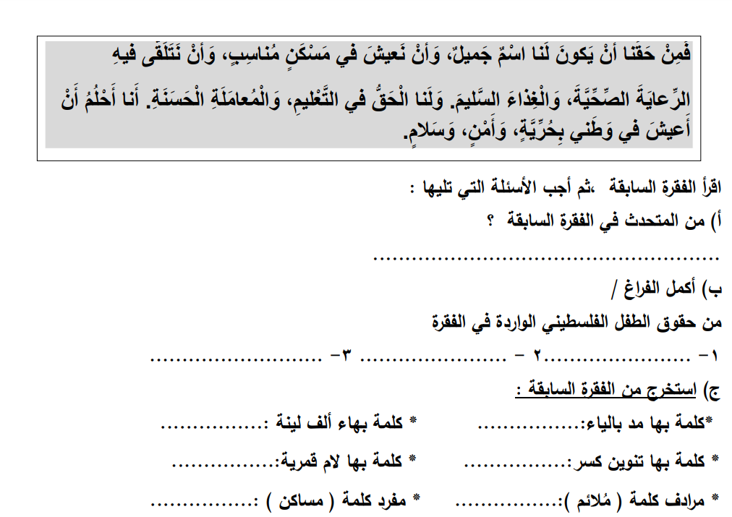

(عمر والغلام)
السؤال الأول:

اقرأ الفقرة التالية ثم أجب عن الأسئلة التي تليها:
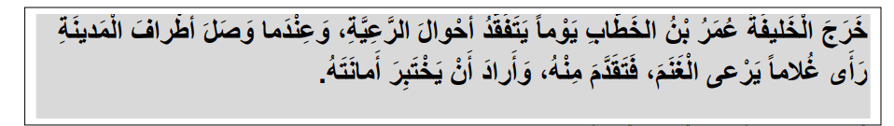

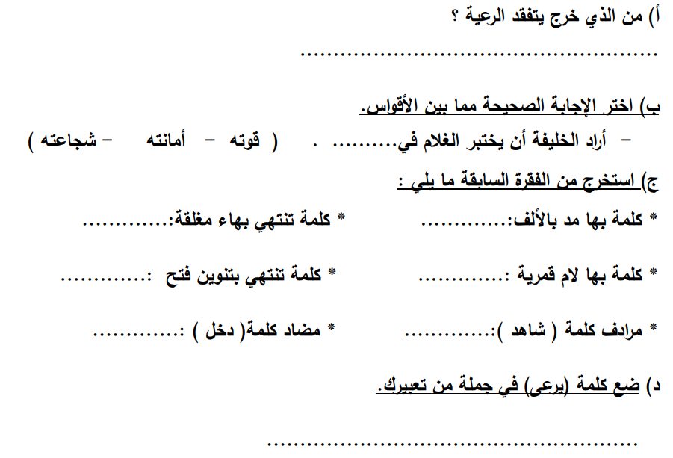

السؤال الثاني:

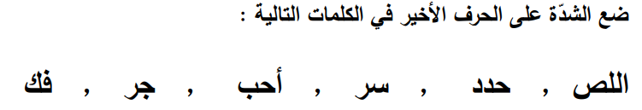

السؤال الثالث:

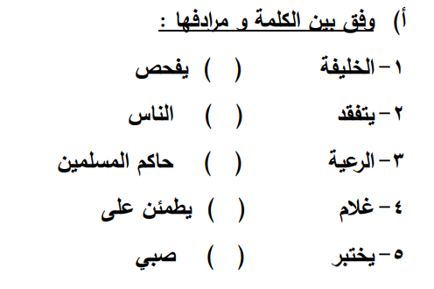

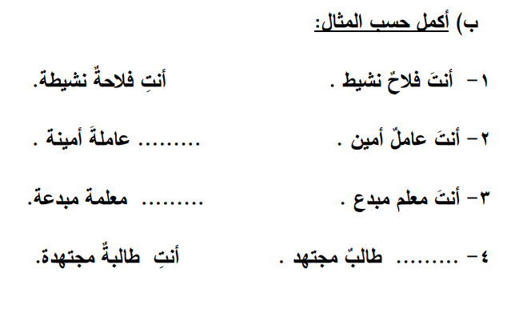

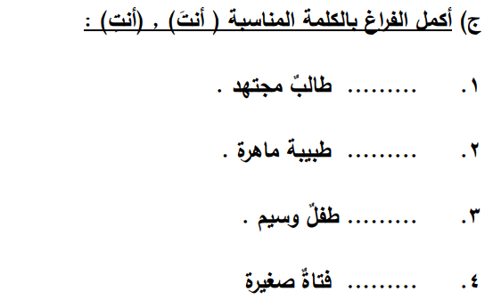

السؤال الرابع:

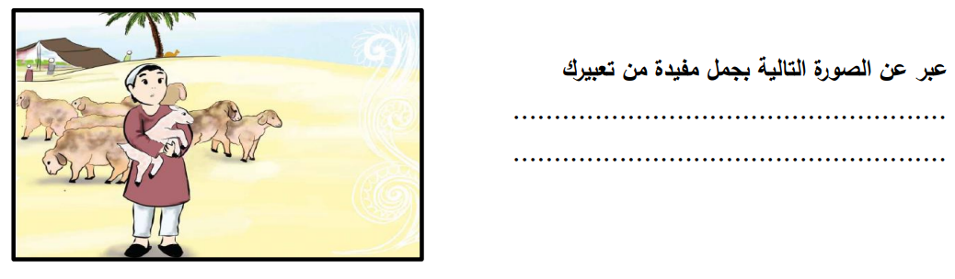

(لدي حلم)
السؤال الأول:

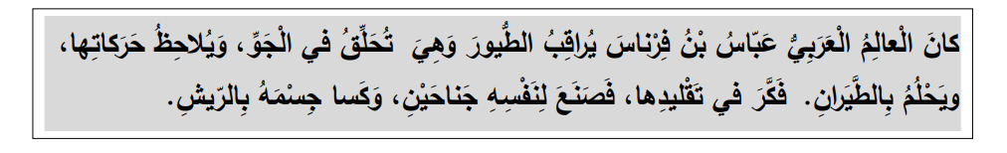

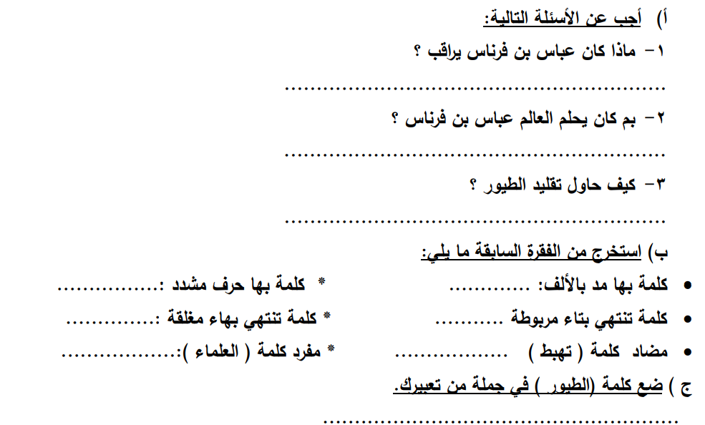

السؤال الثاني:

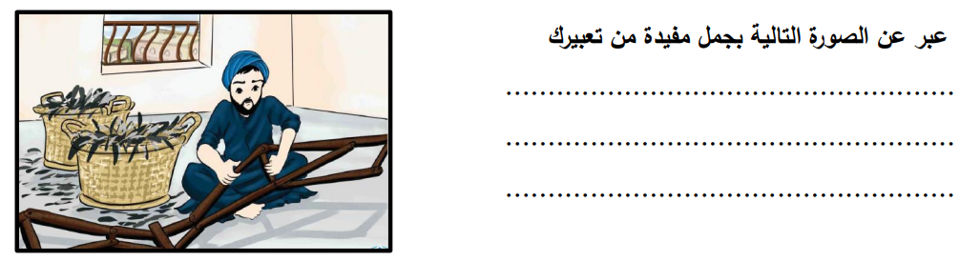

السؤال الثالث:
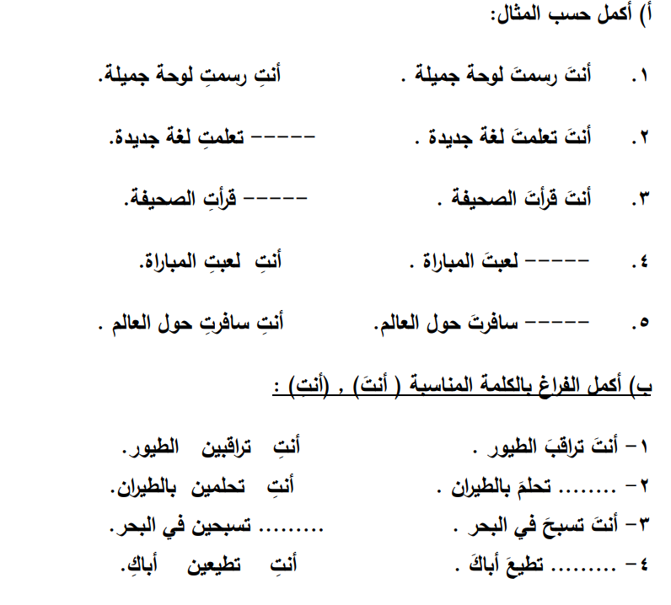

(والدي الحبيب)
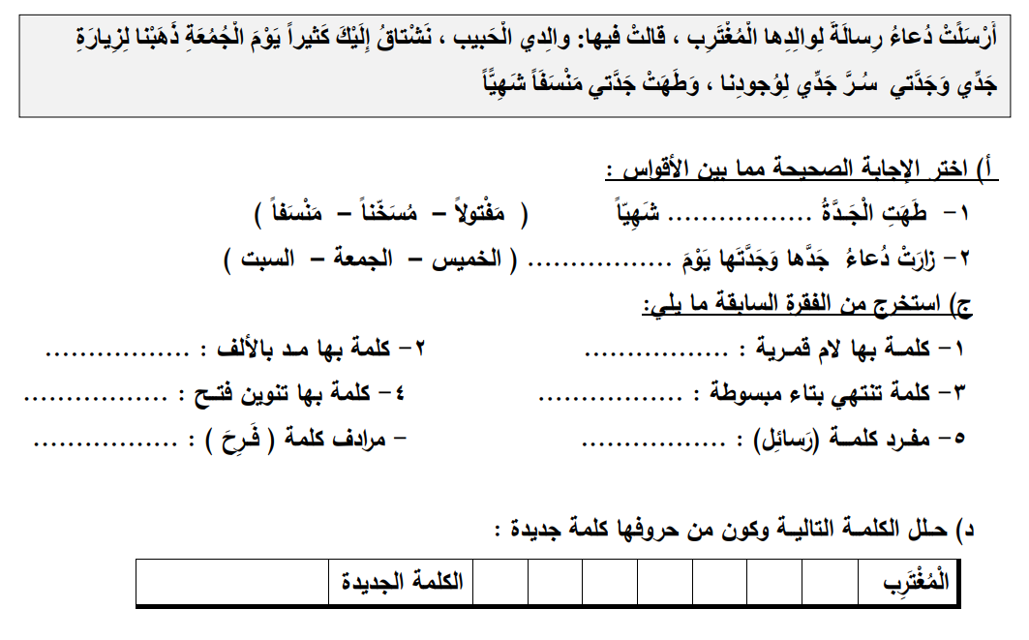

السؤال الثاني:
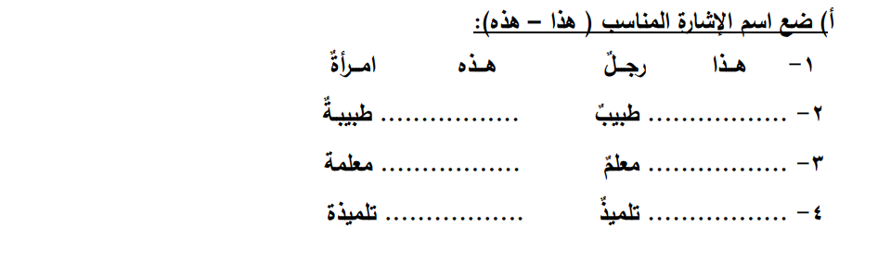
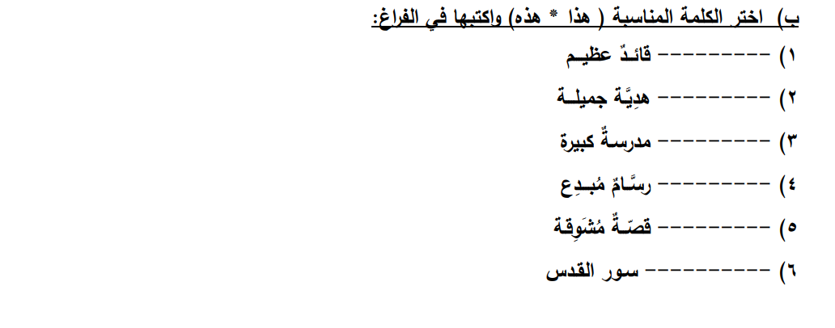

السؤال الثالث:
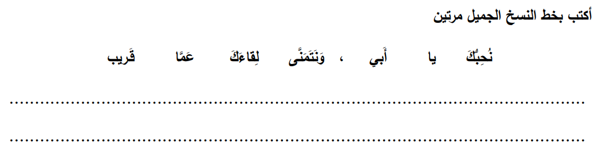
السؤال الرابع:
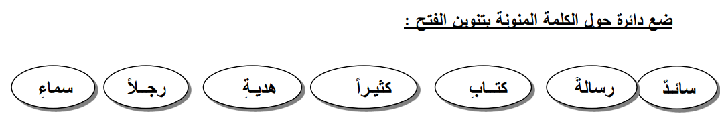

السؤال الخامس:
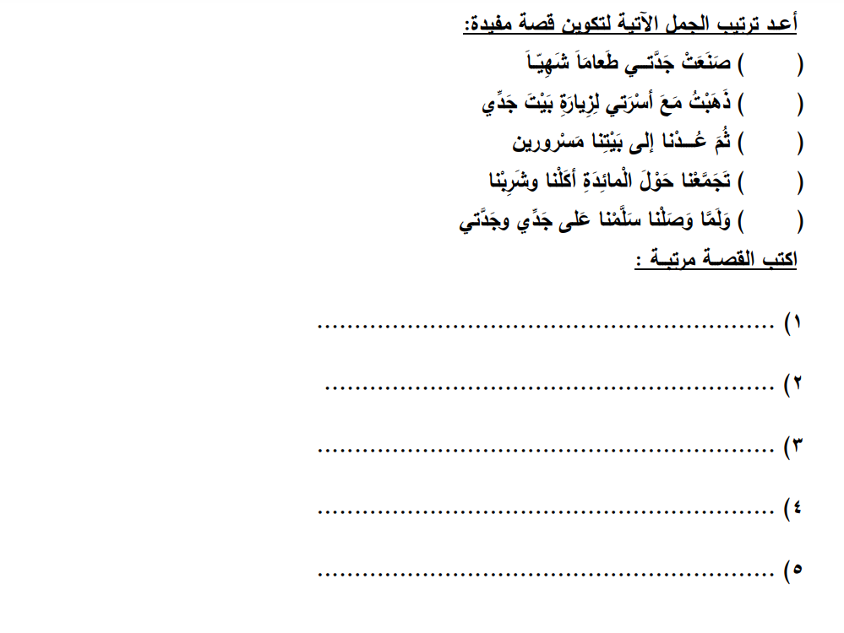

القواعد:
النشاط الأول: صنف الكلمات التالية حسب نوع المد الطويل:
نام * سرير * صفوف * صام * فريق * رُسوم
مد بالياء | مد بالواو | مد بالألف

النّشاط الثاني: أملأ الجدول حسب المطلوب
الكلمة | تنوين الفتح | تنوين الضم | تنوين الكسر
فلاح | فلاحاً | فلاحٌ | فلاحٍ
زهرة
شيء
سوء
رداء
قلعة
مدرسة
نساء
ماء
بيت
قلم
سماء

النَّشاط الثالث: أعزائي الطلبة نَصنف الكلمات الآتية حسب ما هو مطلوب في الجدول.
(إلى، الجار ، ادرسي ، كرسي، عن ، يجلس، برتقال ، سَبِح ، في، نصوم، كتاب ، من ).
اسم | فعل | حرف

النَّشاط الرابع: أعزائي الطلبة، حوّل المذكر إلى مؤنث:.
الْمُؤنث | الْمُذكّر
طَبيبة | طَبيب
 | مُسْلم
 | قاضي
 | غَزال
 | صَديق

الْمؤنث | الْمُذَكر
مُهَندِسة بارِعة | مُهَندس بارِع
طِفْلة صَغيرة | ______________________
عامِلة نَشيطة | ______________________
______________________ | مُعلم مُخلص
______________________ | مُذيع ماهر

النَّشاط الخامس: أعزائي الطلبة نُحَوّلُ الكَلماتِ التّالية مِنْ المؤنث إلى المُذكّر
- بِنْتٌ تَلْعَب. وَلَدٌ __________
- قِطَةٌ تَجْري. قِطٌ __________
- أُمٌّ تَطْبُخُ. أَبٌ __________
- فلاحةٌ تَزرَعُ. فَلاحٌ _________
- تلميذةٌ مجتَهِدةٌ. تلميذٌ _________

النَّشاط السادس: أعزائي الطلبة نَصنف الكلمات الآتية حسب ما هو مطلوب في الجدول.
(إلى، الجار ، ادرسي ، كرسي، عن ، يجلس، برتقال ، سَبِح ، في، نصوم، كتاب ، من ).
اسم | فعل | حرف

بالتوفيق
معلّمتكم: سماح عسّاف

